Варианты проекта бани 6 на 3
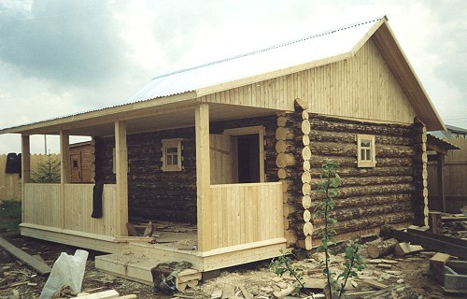
http://banyamsk.ru/images/cms/content/terrasa-bani.jpg
Баня – залог чистоты и здоровья

Собственная баня на загородном участке – это мечта многих людей. Ведь это так приятно – посетить баню летним вечером после трудового дня, или зимой, когда вокруг царят холода. Решаясь наконец-то обзавестись собственной баней, кто-то обращается за помощью к специалистам, к профессиональным застройщикам, но другие люди стремятся выполнить все работы своими руками.

Идеальным вариантом дл дачного участка или даже для круглогодичного загородного дом станет проект бани 6х3. Такая баня займет совсем не много места, однако будет в нужной мере вместительной и просторной – ее преимущества просто нельзя переоценить. Такую баню вполне реально построить своими руками, если обладать некоторыми знаниями. Давайте рассмотрим возможности строительства такой бани самостоятельно, и посмотрим попутно фото подобных объектов и их планы.
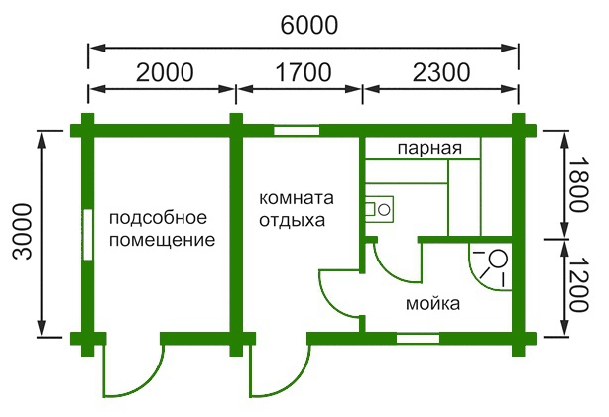
http://banyamsk.ru/images/cms/content/banya-6-3.jpg
Неплохое решение для бани

Строительство бани: с чего начать
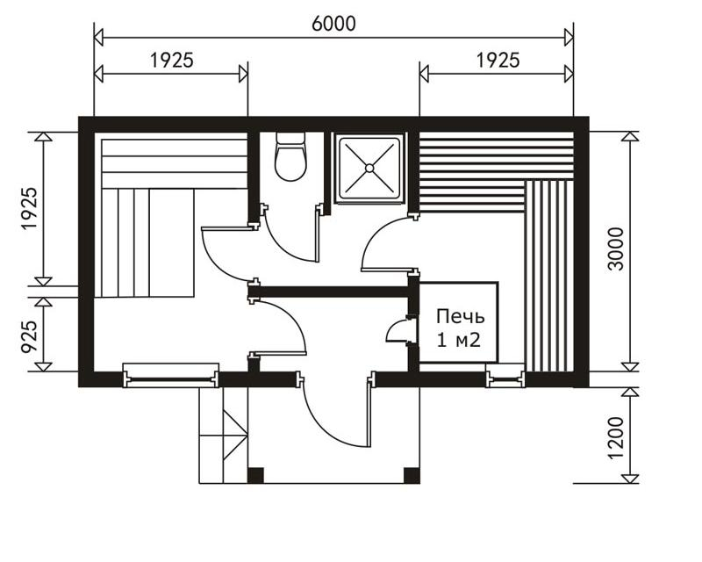
http://banyamsk.ru/images/cms/content/banya-3-6.jpg
Один из классических проектов

Рассмотрим все аспекты планомерно.

- Для того, чтобы получить в свое распоряжение такой объект, необходимо для начала рассмотреть проекты бань 6х3 и выбрать наиболее подходящий для Вашего случая вариант. На самом деле, этих вариантов не так уж и много.
- Нужно решить, сколько помещений Вам необходимо, определиться со всеми аспектами планировки – до мелочей. Если Вы рассмотрите проекты бань 3х6 в достаточном объеме, все это дастся Вам без труда.
- После этого следует решить, где именно Вы будете строиться. Лучше всего ставить баню невдалеке от водоема – здесь будет не просто доступна вода, но и откроются возможности для купаний между посещениями парной, и не только. Если такой возможности нет – это не критично.
- Далее необходимо обратиться в исполнительные органы и получить их разрешение – просто так построить баню нельзя.

Важно! Если нет никаких догадок и идей касаемо того, какая Вам нужна баня, и Вы уверены только в необходимости следовании таким размерам - проекты бань 3 на 6, найденные в Интернете, можно использовать и в готовом виде, без изменений.

Особенности бани данных размеров

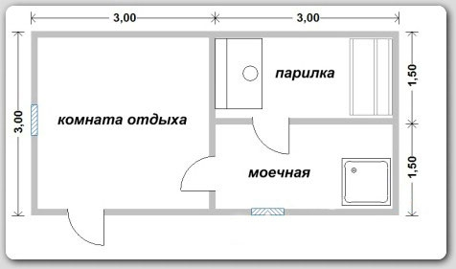
http://banyamsk.ru/images/cms/content/banya-6-3-1.jpg
Еще один удачный проект

Как правило, размер такого сооружения самым ярим образом демонстрирует то, на сколько человек он предназначается. Рассматривая проект бани 3х6, стоит учесть, что данное сооружение рассчитывается на 3-4 человека, не более. Этот аспект также делает его удачным для дач и загородных домов, где живут не слишком большие семьи.

Важно! Такая баня возводится относительно быстро, без лишних проблем и расходов. Профессионалы возводят ее за 10 дней, как максимум – за пару недель. При ее создании не требуется больших затрат, и на материалы в том числе, и это делает ее еще более привлекательной.

Для одного человека такие сооружения в большинстве своем не строятся – ведь существуют куда более компактные решения. Как правило, проект бани 3x6 предусматривает парилку не менее чем в 6 квадратмеров, здесь могут отдыхать телом и душой сразу несколько человек, да и париться в принципе лучше хотя бы вдвоем.

Предбанник такой постройки подразумевается размерами в 3-5 квадратных метров, и инструкция предполагает в этом отношении следующий расчет: от 1.5 метра на одного человека, ведь иначе будет присутствовать крайне неприятная скученность, которая никому не даст ни отдохнуть, ни переодеться.

Тамбур и предбанник

Важно понять, что тамбур вместе с предбанником являются не просто украшением объекта или традиционным элементом: эта система препятствует проникновению холода в парную, позволяет сохранять высокую температуру на максимально долгий срок. Если это не учесть, тепло будет быстро выветриваться при открывании – закрывании двери в парную. При необходимости просмотрите видео в этой статье – оно наглядно продемонстрирует важность этой системы конструкций и все особенности.
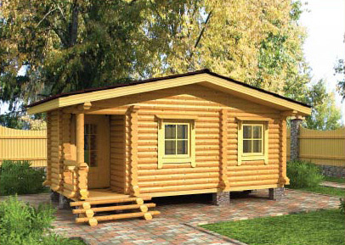

http://bani-rukami.ru/wp-content/uploads/2013/09/banya-6x3.jpg
Баня – компактная и красивая

Парилка и моечная

Размеры парилки для бани с такими параметрами мы уже отметили, осталось добавить еще один важный момент. Если размеры парилки оказываются недостаточными в силу увеличенного размера других помещений, ее совмещают с моечной – ничего плохого в таком подходе не усматривается с бытовой точки зрения, хотя специалисты и не советуют поступать подобным образом.

При использовании такого варианта удается ориентировать баню на потребности большего количества человек, и при этом ее размеры, следовательно, и цена, остаются прежними.
Терраса при Вашей бане
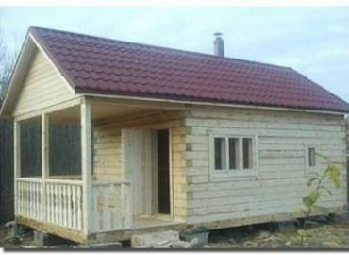
http://saw-wood.ru/sites/default/files/imagecache/post_img_370x250/25072011132105.JPG
Баня с террасой

Беседка либо терраса около бани станет отличным решением для тех людей, что любят проводить время на природе, любоваться ею и отдыхать на свежем воздухе. Летом здесь можно устроить чаепитие, совмещенное с банными процедурами, накрыть стол, или просто поставить удобные стулья и остывать после бани. В дождь такая конструкция окажется еще более полезной.

Выбор подходящей печи
Печь для Вашей бани и ее выбор – это еще одна актуальная проблема. Какому ее типу отдать предпочтение? – Это личное дело выбора каждого отдельного человека, ведь кто-то предпочитает печь дровяную, кто-то – электрическую, кто-то ищет котел.

От банной печи требуется не так уж и много – она должна подходить для разогрева воды, камней и атмосферы в помещении. Еще она должна быть безопасной для человека и максимально компактной

Что касается топлива – главное здесь избегать угля и ему подобного топлива. Подойдет газ, дрова, электроэнергия.
При выборе печи избегайте дешевых вариантов китайского производства, их применение не окупается, и они быстро выходят из строя. При желании Вы сами сможете сделать котел для бани – тем более, если Вы и баню строили своими руками.

Выводы
Правильно подобранный проект бани станет первым шагом к осуществлению Вашей мечты по постройке данного объекта. При наличии такого проекта Вы сможете заняться строительством бани самостоятельно, или путем найма работников. Постройка таких размеров будет удачным решением для Вашей дачи или загородного дома, она не займет много места, обойдется не слишком дорого и позволит мыться и отдыхать с комфортом.

